HORARIOS VISITA A MONUMENTOS SEMANA SANTA, PEÑARANDA DE DUERO.
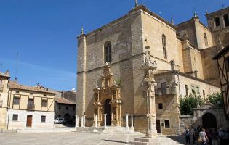 | HORARIOS VISITAS GUIADAS COLEGIATA:  10:30, 12:00 Y 16:00  PRECIO: 2 EUROS ADULTOS  1 EURO MENORES DE 14  AÑOS.  MENORES DE 4 AÑOS  GRATIS.

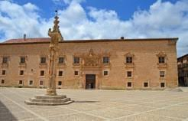 | HORARIOS VISITAS GUIADAS PALACIO DE AVELLANEDA.  11:00, 13:00, 16:30 Y 18:00.  PRECIO: 3 EUROS ADULTOS  1 EURO MENORES DE 14 AÑOS.  MENORES DE 4 AÑOS GRATIS.

CASTILLO
ABIERTO DE 12:30 A 14:00
Y DE 17:00 A 19:30

PRECIO 2 EUROS ADULTO Y 1 EURO MENORES DE 14 AÑOS.
MENORES DE 4 AÑOS GRATIS.

